**บทที่ 4**

**ผลการวิจัย**

ข้อมูลเบื้องต้นของมันสำปะหลัง

**มันสำปะหลังเป็น พืชเศรษฐกิจลำดับต้น ๆ ของประเทศไทยและประเทศไทย โดย**ประเทศไทยส่งออกผลิตภัณฑ์มันสำปะหลังรายใหญ่ที่สุดของโลก ครองอันดับ 1 มาโดยตลอด โดยมีประเทศ เวียดนาม ไนจีเรีย กัมพูชา อินโดนีเซีย และ บราซิล เป็นประเทศผู้ส่งออกรองลงมา ส่วนแบ่งการตลาดของปริมาณผลิตภัณฑ์มันสำปะหลังส่งออกไปยังตลาดโลก ประมาณร้อยละ 70-80  ของผลิตภัณฑ์มันสำปะหลังรวมทั้งหมดของโลก อัตราส่วนโดยน้ำหนักการส่งออกมันสำปะหลังในปี พ.ศ. 2556 แสดงดังภาพที่ 4.1

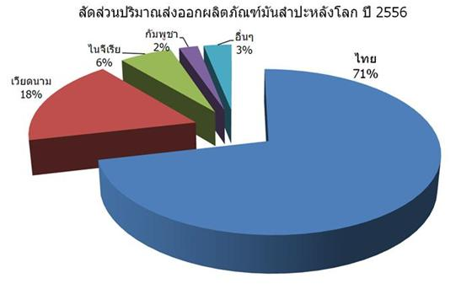

ภาพที่ **4.1** อัตราส่วนโดยน้ำหนักการส่งออกมันสำปะหลังในปี พ.ศ. 2556 (สำนักงานเศรษฐกิจการเกษตร, 2561)

ส่วนพื้นที่การปลูกมันสำปะหลัง ผลผลิต และผลผลิตต่อไร่ในประเทศไทยแสดงดังตารางที่ 4.1

**ตารางที่ 4.1** ข้อมูลการผลิตมันสำปะหลังในประเทศไทย (สำนักงานเศรษฐกิจการเกษตร, 2561)

|  |  |  |  |
| --- | --- | --- | --- |
| **พื้นที่** | **พื้นที่เพาะปลูก (ไร่)** | **ผลผลิต (ล้านตัน)** | **ผลผลิตต่อไร่ (ตัน)** |
| ประเทศไทย | 8,918,392 | 30,495,190 | 3,419 |
| ภาคตะวันออกเฉียงเหนือ | 4,807,207 | 16,835,078 | 3,502 |
| จังหวัดมหาสารคาม | 140,516 | 383,242 | 2,727 |

จากตารางที่ 4.1 จะพบว่าภาคตะวันออกเฉียงเหนือมีพื้นที่เพาะปลูกและผลผลิตประมาณ 53เปอร์เซ็นต์ของทั้งประเทศ ซึ่งจะเกิดเศษวัสดุเหลือทิ้งทางการเกษตรจากมันสำปะหลังมากที่สุด ดังนั้นการวิจัยนี้จึงศึกษาความเป็นไปได้ในการนำเศษวัสดุเหลือทิ้งดังกล่าวมาผลิตเป็นถ่านอัดแท่ง ทั้งนี้เพื่อสร้างมูลค่าเพิ่มให้กับมันสำปะหลัง ในขณะที่จังหวัดมหาสารคามมีพื้นที่เพาะปลูก 140,516 ไร่ มีผลผลิต 383,242 ล้านตัน

**การทดสอบค่าความร้อนของวัตถุดิบจากโรงงานแป้งมัน**

เพื่อทดสอบค่าความร้อนของเหง้ามันสำปะหลังสำปะหลังเปรียบเทียบกับวัสดุอื่น ๆ คือ เปลือกมันและกากมันแห้ง โดยใช้เครื่องบอมแคลอลิมิเตอร์ (Bomb calorimeter) เพื่อเป็นข้อมูลเบื้องต้นในการเลือกวัสดุเหลือทิ้งในการผลิตถ่านอัดแท่ง ผลการวิเคราะห์แสดงดังตารางที่ 4.2 ซึ่งวัสดุทุกชนิดผ่านการอบไล่ความชื้นจนกระทั่งไม่มีความชื้นก่อนจะนำมาวัดค่าความร้อน

**ตารางที่ 4.2** ค่าความร้อน (Heat value) ของวัสดุเหลือทิ้งจากมันสำปะหลัง

|  |  |  |  |
| --- | --- | --- | --- |
| **ครั้งที่** | **ค่าความร้อน (แคลอรี่/กรัม)** | | |
| **เหง้ามันสำปะหลัง** | **เปลือกมัน** | **กากมันแห้ง** |
| 1 | 3,624.25 | 4,170.25 | 3,098.31 |
| 2 | 3,683.24 | 3,994.22 | 3,299.66 |
| 3 | 3,709.28 | 4,224.71 | 3,366.29 |
| 4 | 3,625.44 | 3,879.57 | 3,330.71 |
| 5 | 3,676.32 | 3,903.46 | 3,366.06 |
| **เฉลี่ย** | **3,663.71** | **4,034.44** | **3,292.21** |

จากข้อมูลค่าความร้อนของวัสดุเหลือทิ้งจากมันสำปะหลังพบว่า เปลือกมันสำปะหลังให้ค่าความร้อนสูงกว่าเหง้ามันสำปะหลังและกากมันแห้ง อย่างไรก็ดีเปลือกมันสำปะหลังจะได้จากกระบวนการผลิตมันของโรงงานเท่านั้น ซึ่งเปลือกมันสำปะหลังที่ได้มาจะเปียกหากจะนำมาผลิตถ่านอัดแท่งจะต้องผ่านการตากแดดเป็นเวลานาน เปลือกมันที่ได้จากการผลิตแสดงดังภาพที่ 4.2 ส่วนกากมันแห้งให้ค่าความร้อนต่ำที่สุด สำหรับเหง้ามันสำปะหลังสำปะหลังให้ค่าความร้อนต่ำกว่าเปลือกมันแต่ความชื้นประมาณร้อยละ 40 ซึ่งสามารถนำมาบดเพื่อผลิตถ่านอัดแท่งได้เลย ดังนั้นการวิจัยนี้จึงเลือกเหง้ามันสำปะหลังสำปะหลังมาศึกษาเพื่อทำการผลิตถ่านอัดแท่ง เหง้ามันสำปะหลังจากกระบวนการผลิตของโรงงานแป้งมันสำปะหลังแสดงภาพที่ 4.3

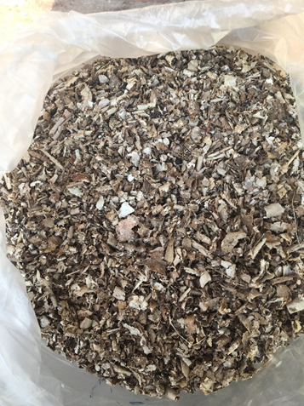

**ภาพที่ 4.2** เปลือกมันสำปะหลังจากกระบวนการผลิต

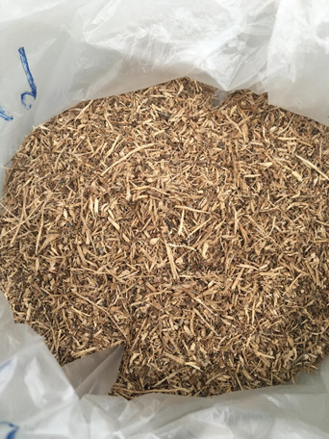

**ภาพที่ 4.3** เหง้ามันสำปะหลังสำปะหลังจากกระบวนการผลิต

**การออกแบบการทดลอง**

งานวิจัยนี้เลือกวิธีการทดลองโดยกำหนดอัตราส่วนโดยน้ำหนักของเหง้ามันสำปะหลังสำปะหลังเป็นร้อยละ 60 70 และ 80 โดยน้ำหนัก ดังนั้นอัตราส่วนโดยน้ำหนักของแป้งมันสำปะหลังที่ใช้เป็นตัวประสานจะเท่ากับร้อยละ 40 30 และ 20 และทำการเพื่อให้เกิดความน่าเชื่อถือ การทดลองนี้กำหนดจำนวนซ้ำในการทดลองเท่ากับ 3 ซ้ำ ดังนั้นแผนการทดลองแสดงดังตารางที่ 4.3

**ตารางที่ 4.3** แผนการทดลองในการอัดแท่งถ่าน

|  |  |  |  |
| --- | --- | --- | --- |
| **อัตราส่วนโดยน้ำหนักที่** | **ร้อยละโดยน้ำหนัก** | | **น้ำ (มิลลิลิตร)** |
| **เหง้ามันสำปะหลัง** | **แป้งมันสำปะหลัง** |  | |
| 1 | 60 | 40 | 50 | |
| 2 | 70 | 30 | 50 | |
| 3 | 80 | 20 | 50 | |

**การอัดแท่งถ่านตามแผนการทดลอง**

การอัดแท่งถ่านตามอัตราส่วนโดยน้ำหนักของการออกแบบการทดลองที่กำหนด ลักษณะของถ่านอัดแท่งในอัตราส่วนโดยน้ำหนักต่าง ๆ แสดงดังตารางที่ 4.4 จะพบว่าทุกอัตราส่วนโดยน้ำหนักสามารถขึ้นรูปง่าย ตัวประสานสามารถทำให้เหง้ามันสำปะหลังสำปะหลังเกาะตัวกันได้ดี

**ตารางที่ 4.4** การขึ้นรูปถ่านอัดแท่ง

|  |  |  |
| --- | --- | --- |
| **อัตราส่วนโดยน้ำหนัก**  **(เหง้ามันสำปะหลัง:แป้งมันสำปะหลัง)** | **การขึ้นรูป** | |
| 60:40 | ขึ้นรูปได้ง่ายและเกาะตัวกันได้ดีมาก |  |
| 70:30 | ขึ้นรูปได้ง่ายและเกาะตัวกันได้ดีมาก |  |
| 80:20 | ขึ้นรูปได้ง่ายและเกาะตัวกันได้ดี |  |

การทดสอบการเผาไหม้ของถ่านอัดแท่งในอัตราส่วนโดยน้ำหนักต่าง ๆ แสดงดังตารางที่ 4.5 ซึ่งพบว่าถ่านอัดแท่งที่ได้จากทุกอัตราส่วนโดยน้ำหนักสามารถเผาไหม้ได้ดี

**ตารางที่** **4.5** การทดสอบการเผาไหม้ของถ่านอัดแท่ง

|  |  |  |
| --- | --- | --- |
| **อัตราส่วนโดยน้ำหนัก**  **(เหง้ามันสำปะหลัง:แป้งมันสำปะหลัง)** | **การเผาไหม้ของถ่านอัดแท่ง** | |
| 60:40 | เผาไหม้ได้ดี | C:\Users\ASUS\Desktop\โฟลเดอร์ใหม่\30179825_1879958398785658_776139314_n.jpg |
| 70:30 | เผาไหม้ได้ดี | C:\Users\ASUS\Desktop\โฟลเดอร์ใหม่\30118619_1879958248785673_86732787_n.jpg |
| 80:20 | เผาไหม้ได้ดี | C:\Users\ASUS\Desktop\โฟลเดอร์ใหม่\30118488_1879958245452340_1908676171_n.jpg |

**การวิเคราะห์ค่าความร้อนของถ่านอัดแท่ง**

ค่าความร้อนของถ่านอัดแท่งแต่ละอัตราส่วนโดยน้ำหนัก แสดงดังตารางที่ 4.6 พบว่าถ่านอัดแท่งที่มีอัตราส่วนโดยน้ำหนัก เหง้ามันสำปะหลัง:แป้งมันสำปะหลัง เท่ากับ 60:40 70:30 และ 80:20 มีค่าเฉลี่ยของค่าความร้อนของเท่ากับ 3,449.65 3,909.59 และ 5,014.28 แคลอลี่:กรัม ตามลำดับ และมีค่าความเบี่ยงเบนมาตรฐานของข้อมูลการหาค่าพลังงานความร้อนเท่ากับ 61.14 178.66 และ 96.97 ตามลำดับ นอกจากนั้นพบว่าการเพิ่มสัดส่วนของเหง้ามันจากร้อยละ 60 เป็นร้อยละ 70 ทำให้ค่าความร้อนเพิ่มขึ้นร้อยละ 13.33 และเมื่อเพิ่มสัดส่วนของเหง้ามันจากร้อยละ 60 เป็นร้อยละ 80 ทำให้ค่าความร้อนเพิ่มขึ้นร้อยละ 45.35

**ตารางที่ 4.6** ค่าความร้อนของถ่านอัดแท่ง

|  |  |  |  |  |  |  |
| --- | --- | --- | --- | --- | --- | --- |
| **อัตราส่วนโดยน้ำหนัก**  **(เหง้ามันสำปะหลัง:แป้งมันสำปะหลัง)** | **ค่าความร้อน (แคลอรี่:กรัม)** | | | | **ค่าความเบี่ยงเบนมาตรฐาน** | **ค่าความร้อนเพิ่มขึ้น**  **(ร้อยละ)** |
| **ครั้งที่ 1** | **ครั้งที่ 2** | **ครั้งที่ 3** | **เฉลี่ย** |
| 60:40 | 3,421.94 | 3,534.44 | 3,392.57 | 3,449.65 | 61.14 | - |
| 70:30 | 4,110.30 | 3,676.32 | 3,942.15 | 3,909.59 | 178.66 | 13.33 |
| 80:20 | 5,016.67 | 4,894.34 | 5,131.84 | 5,014.28 | 96.97 | 45.35 |